Татарстан Республикасы Мәгариф һәм фән министрлыгы
Казан шәһәре муниципаль берәмлеге
Башкарма комитетының мәгариф идарәсе

Министерство образования и науки Республики Татарстан
Управление образования Исполнительного комитета муниципального образования город Казань

Татар теле һәм әдәбияты укытучыларының
VIII Бөтенроссия съезды

ПРОГРАММАСЫ
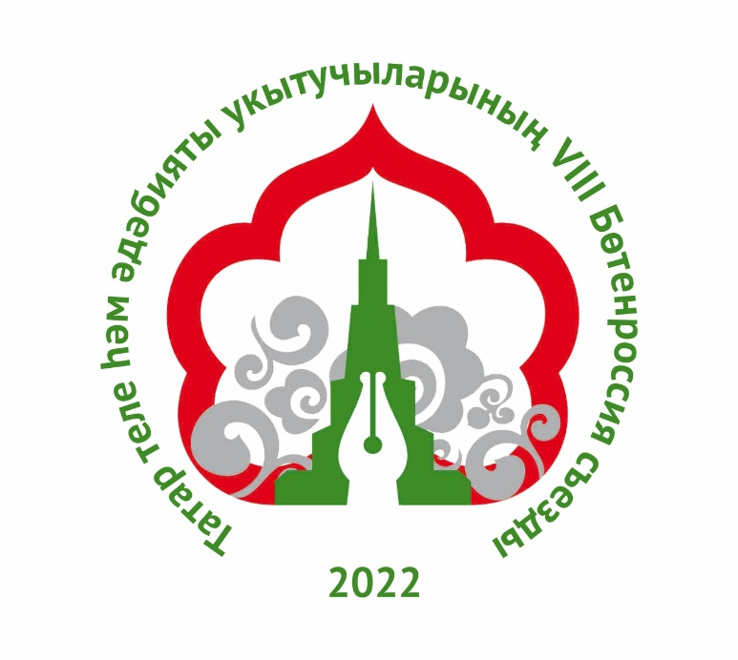
ПРОГРАММА

VIII Всероссийского съезда
учителей татарского языка и литературы



Казан - 2022 - Казань

Татар теле һәм әдәбияты укытучыларының VIII Бөтенроссия съезды
ПРОГРАММАСЫ

27-29 июнь, 2022 ел. Казан шәһәре

Катнашучылар:
Татарстан Республикасы муниципаль берәмлекләре Башкарма комитетлары мәгариф идарәләре (бүлекләре) җитәкчеләренең милли мәгариф буенча урынбасарлары;
Татарстан Республикасы муниципаль берәмлекләре Башкарма комитетлары мәгариф идарәләренең (бүлекләренең) милли мәгариф һәм төбәкара хезмәттәшлек буенча методистлары;
Татарстан Республикасы татар телендә эшләүче гомуми белем оешмалары һәм Россия Федерациясе башка субъектларының татар телен өйрәтүче гомуми белем оешмалары директорлары;
Татарстан Республикасы һәм Россия Федерациясенең башка субъектлары гомуми белем оешмаларының татар теле һәм әдәбияты укытучылары;
Россия Федерациясе субъектларының милли-мәдәни автономияләре, Бөтендөнья татар конгрессы бүлекләре вәкилләре.

27июнь,2022 ел
10.00 -15.00 | Татар теле һәм әдәбияты укытучыларының VIII Бөтенроссия съездында Россия Федерациясенең башка субъектларыннанкатнашучыларны теркәү | «Татарстан» кунакханәсе, Пушкин урамы, 4 йорт;  «Мирас» кунакханәсе, К.Насыйри урамы, 30 йорт
13.00 - 14.00 | Төшке аш | Яшәү урынында
15.00 - 18.00 | Казан шәһәре, Казан Кремле буенча экскурсия | Иске-Татар бистәсе – Бауман урамы – Казан Кремле – Кремль урамы
18.00 - 19.00 | Кичке аш | Яшәү урынында
19.30 - 20.30 | «Авторучка» кинофильмын карау | Конференцзал  «Татарстан» кунакханәсе, Пушкин урамы, 4 йорт  «Мирас» кунакханәсе, К.Насыйри урамы, 30 йорт
20.30 | Ял вакыты
28июнь, 2022 ел
7.00 | Иртәнге аш | Яшәү урынында
8.00 – 9.00 | Татар теле һәм әдәбияты укытучыларының VIII Бөтенроссия съездында Татарстан Республикасы катнашучыларын теркәү | Казан шәһәре Совет районының «187 нчекүп профильле лицей» гомумибелеммуниципаль бюджет учреждениесе (НәҗипЖиһанов урамы, 4)
9.00 -13.00 | Казан шәһәренең мәгариф оешмаларына бару. Педагогик остаханәләр, презентацияләр, тренинглар, мастер-класслар (аерым план буенча)
Секция №1 | Мәгарифне үстерүнең актуаль юнәлешләре: традицияләргәнигезләнеп, киләчәккә барабыз  * Татарстан Республикасы муниципаль берәмлекләре Башкарма комитетлары мәгариф идарәләре (бүлекләре) җитәкчеләренең милли мәгариф буенча урынбасарлары  ** Татарстан Республикасы муниципаль берәмлекләре Башкарма комитетлары мәгариф идарәләренең (бүлекләренең) милли мәгариф һәм төбәкара хезмәттәшлек буенча методистлары | *Казан шəhәре Яңа Савин районының «Татар телендә тәрбия һәм белем бирүче катнаш төрдәге 405 нче балалар бакчасы» мәктәпкәчә белем муниципаль автономияле учреждениесе(Четаев урамы, 3А)  Казан шəhəре Яңа Савин районының «99 нчы катнаш төрдəге балалар бакчасы» мəктəпкəчə белем муниципаль бюджет учреждениесе (Четаев урамы, 60а)  Казан шәһәренең «Адымнар – белемгә һәм бердәмлеккә юл» күптелле мәгариф комплексы» гомуми белем дәүләт автономияле учреждениесе (Бондаренко урамы, 32)
Секция №1 |  | **Казан шәһәре Мәскәү районының «Ф.Г. Аитова исемендәге татар телендә белем бирүче 12 нче гимназия» гомуми белем муниципаль бюджет учреждениесе (Декабристлар урамы, 89А)  Казан шəhәре Киров районының «101нче катнаш төрдəге балалар бакчасы» мәктәпкәчә белем муниципаль бюджет учреждениесе (Пилот урамы, 46)  Казан шәһәре «Адымнар – белемгә һәм бердәмлеккә юл» күптелле мәгариф комплексы» гомуми белем дәүләт автономияле учреждениесе (Бондаренко урамы, 32)
Секция №2 | Заманча мәктәп белән идарә итү: яңа буын, яңа таләпләр  * Татарстан Республикасы татар телендә белем бирүче гомуми белем оешмалары директорлары  ** Россия Федерациясе субъектларының татар этномәдәни компонентлы гомуми белем оешмалары директорлары | *Казан шәһәре Идел буерайонының «Татар телендә тәрбия һәм белембирүче катнаш төрдәге 130 нчы балалар бакчасы» мәктәпкәчә белеммуниципаль бюджет учреждениесе (Имәнлек урамы, 35а)  Казан шәһәре Вахитов районының «Инглиз телен тирәнтен өйрәтүче 39 нчы гомуми урта белем бирү мәктәбе» гомуми белеммуниципаль автономияле учреждениесе (Япеев урамы, 11, 13, 15)  Казан шәһәре Идел буе районының «186 нчы күп профильле лицей - «Перспектива» гомуми белем муниципаль бюджет учреждениесе (Рауис Гәрәев урамы, 117)
Секция №2 |  | ** Казан шәһәре Вахитов районының «Инглиз телен тирәнтен өйрәтүче 39 нчы номерлы гомуми урта белем бирү мәктәбе» гомуми белем муниципаль автономияле учреждениесе (Япеев урамы, 11, 13, 15)  Казан шәһәре Идел буе районының «Татар телендә тәрбия һәм белем бирүче катнаш төрдәге 130 нчы балалар бакчасы» мәктәпкәчә белем муниципаль бюджет учреждениесе (Имәнлек урамы, 35а)  Казан шәһәре Идел буе районының «186 нчы күп профильле лицей - «Перспектива» гомуми белем муниципаль бюджет учреждениесе (Рауис Гәрәев урамы, 117)
Секция №3 | Туган телләрне укытуның методик аспектлары: яңартылган федераль дәүләт белем стандартларын исәпкә алып, белем бирү процессын гамәлгә ашыру  Татарстан Республикасы һәм Россия Федерациясенең башка субъектлары гомуми белем оешмалары татар теле һәм әдәбияты укытучылары | * Казан шәһәре Совет районының «Катнаш төрдәге татар телендә тәрбия һәм белем бирүче 261 нче балалар бакчасы» мәктәпкәчә белеммуниципаль автономияле учреждениесе (Академик Сахаров урамы, 31а)  Казан шәhәре Совет районының«Татар телендә белем бирүче 149 нчы лицей» гомумибелеммуниципаль бюджет учреждениесе (Чишмәле, 5)  Казан шәһәре Совет районының «180 нчекүппрофильлеполилингвальгимназиясе» гомумибелеммуниципаль бюджет учреждениесе» (Җиңү проспекты, 212в)
Секция №3 |  | ** Казан шәһәре Совет районының «Татар телендә тәрбия һәм белем бирүче 112 нче катнаш төрдәге балалар бакчасы» мәктәпкәчә белем муниципаль бюджет учреждениесе (Минск урамы, 43)  Казан шәһәре Совет районының «Аерымпредметлартирәнтенөйрәнеләторган 167нчеуртагомумибелеммәктәбе» гомумибелеммуниципаль бюджет учреждениесе (Академик Сахаровурамы, 9)  Казан шәһәре Совет районының «180 нчекүппрофильлеполилингвальгимназиясе» гомумибелеммуниципаль бюджет учреждениесе (Җиңү проспекты, 212в)
Секция №3 |  | ***Казан шәһәре Совет районының «135 нче катнаш төрдәге балалар бакчасы» мәктәпкәчә белем муниципаль бюджет учреждениесе (Н.Ершов урамы, 62Б)  Казан шәһәре Совет районының «180 нчекүппрофильлеполилингвальгимназиясе» гомумибелеммуниципаль бюджет учреждениесе (Җиңү проспекты, 212в)
Секция №4 | Милли үзаң һәм бала шәхесен формалаштыручы фактор буларак, күп мәдәниятле белем бирү  Россия Федерациясе субъектларында милли-мәдәни автономияләр, Бөтендөнья татар конгрессы бүлекләре вәкилләре | * Казан шəhәре Киров районының «101 нче катнаш төрдəге балалар бакчасы» мәктәпкәчә белем муниципаль бюджет учреждениесе (Пилот урамы, 46)  ** Казан шәһәре Мәскәү районының «Ф.Г. Аитова исемендәге татар телендә белем бирүче 12 нче гимназия» гомуми белем муниципаль бюджет учреждениесе (Декабристлар урамы, 89А)  *** Казан шәһәренең «Адымнар – белемгә һәм бердәмлеккә юл» күп телле мәгариф комплексы» гомуми белем дәүләт автономияле учреждениесе (Габдулла Бичурин урамы, 22/26)
12.00-13.00 | Төшке аш
12.00-13.00 | 1нче секция | Казан шәһәренең «Адымнар – белемгә һәм бердәмлеккә юл» күптелле мәгариф комплексы» гомуми белем дәүләт автономияле учреждениесе (Бондаренко урамы, 32)
12.00-13.00 | 2 нче секция | Казан шәһәре Идел буе районының «186 нчы күп профильле лицей - «Перспектива» гомуми белем муниципаль бюджет учреждениесе (Рауис Гәрәев урамы, 117)
12.00-13.00 | 3 нче секция | Казан шәһәре Совет районының «180 нчекүппрофильлеполилингвальгимназиясе» гомумибелеммуниципаль бюджет учреждениесе (Җиңү проспекты, 212в)
12.00-13.00 | 4 нче секция | Казан шәһәренең «Адымнар – белемгә һәм бердәмлеккә юл» күп телле мәгариф комплексы» гомуми белемдәүләт автономияле учреждениесе (Габдулла Бичурин урамы, 22/26)
13.00 – 14.30 | Секция утырышлары
13.00 – 14.30 | 1 нче секция  Мәгарифне үстерүнең актуаль юнәлешләре: традицияләргә нигезләнеп, киләчәккә барабыз | Казан шәһәренең «Адымнар – белемгә һәм бердәмлеккә юл» күп телле мәгариф комплексы» гомуми белем дәүләт автономияле учреждениесе (Бондаренко урамы, 32)
13.00 – 14.30 | 2 нче секция  Заманча мәктәп белән идарә итү: яңа буын, яңа таләпләр | Казан шәһәре Идел буе районының «186 нчы күп профильле лицей - «Перспектива»гомуми белем муниципаль бюджет учреждениесе (Рауис Гәрәев урамы, 117)
13.00 – 14.30 | 3 нче секция  Туган телләрне укытуның методик аспектлары: яңартылган федераль дәүләт белем стандартларын исәпкә алып, белем бирү процессын гамәлгә ашыру | Казан шәһәре Совет районының «180 нчекүппрофильлеполилингвальгимназиясе» гомумибелеммуниципаль бюджет учреждениесе (Җиңү проспекты, 212в)
13.00 – 14.30 | 4 нче секция  Милли үзаң һәм бала шәхесен формалаштыручы фактор буларак, күп мәдәниятле белем бирү | Казан шәһәренең «Адымнар – белемгә һәм бердәмлеккә юл» күп телле мәгариф комплексы» гомуми белем дәүләт автономияле учреждениесе (Габдулла Бичурин урамы, 22/26)
14.30 - 15.00 | Казан (Идел буе) федераль университетының Филология һәм мәдәниятара багланышлар институтына трансфер | Казан шәһәре, Татарстан урамы, 2
15.00 - 17.00 | «Татар халкының телен, мәдәниятен, традицияләрен саклау өлкәсендә иң яхшы гамәлләр». Филология һәм мәдәниятара багланышлар институты эшчәнлеген тәкъдим итү
17.00 -17.30 | «Шах» ресторанына трансфер | Казан шәһәре, Сәид-Галиев урамы,6
17.30-19.00 | Тантаналы кичке аш | Казан шәһәре, Сәид-Галиев урамы,6
19.00 | Ял вакыты
29 июнь, 2022 ел
8.00 – 9.00 | Иртәнге аш | Яшәү урынында
9.00 – 9.30 | «Сәйдәш» мәдәни үзәгенә трансфер | Казан шәһәре, Н. Ершов урамы, 57А
9.30 – 10.00 | Күргәзмә композицияләре эше | Казан шәһәре, Н. Ершов урамы, 57А
10.00 –12.00 | Татар теле һәм әдәбияты укытучыларының VIII Бөтенроссия съезды пленар утырышы | Казан шәһәре, Н. Ершов урамы, 57А
12.30 – 13.30 | Төшке аш | Казан шəһəре Совет районының «181 нчекүппрофильлемəктəп» гомумибелеммуниципаль бюджет учреждениесе  (Тулпар урамы, 2)  Казан шәһәре Совет районының «187 нчекүп профильле лицей» гомумибелеммуниципаль бюджет учреждениесе (НәҗипЖиһанов урамы, 4)
14.00 | Катнашучыларны озату

ПРОГРАММА
VIII Всероссийского съезда учителей татарского языка и литературы

27-29 июня 2022г. г. Казань

Категории участников:
заместители руководителей управлений (отделов) образования Исполнительных комитетов муниципальных образований Республики Татарстан, курирующие национальное образование;
методисты по национальному образованию и межрегиональному сотрудничеству управлений (отделов) образования Исполнительных комитетов муниципальных образований Республики Татарстан;
директора общеобразовательных организаций с татарским языком обучения Республики Татарстан и общеобразовательных организаций с изучением татарского языка из других субъектов Российской Федерации;
учителя родного татарского языка и литературы общеобразовательных организаций Республики Татарстан и других субъектов Российской Федерации;
представители национально-культурных автономий, представительств Республики Татарстан в субъектах Российской Федерации, отделений Всемирного конгресса татар.

27июня 2022 года
10.00 -15.00 | Регистрация участников из субъектов Российской Федерации VIII Всероссийского съезда учителей татарского языка и литературы | Отель «Татарстан», ул.Пушкина, 4;  Отель «Мирас», ул.К.Насыйри, 30
13.00 - 14.00 | Обед | По месту проживания
15.00 - 18.00 | Экскурсия по г. Казани,  Казанскому Кремлю | Старо-Татарская слобода – ул. Баумана – Казанский Кремль –ул. Кремлевская
18.00 - 19.00 | Ужин | По месту проживания
19.30 - 20.30 | Просмотр кинофильма «Авторучка» | Конференц-зал  Отель «Татарстан», ул.Пушкина, 4;  Отель «Мирас», ул.К.Насыйри, 30
20.30 | Отдых
28июня 2022 года
7.00 | Завтрак | По месту проживания
8.00 – 9.00 | Регистрация участников из Республики Татарстан VIII Всероссийского съезда учителей татарского языка и литературы | МБОУ «Многопрофильный лицей №187» Советского района г.Казани (ул.НазибаЖиганова, д.4)
9.00 -13.00 | Посещение образовательных организаций г. Казани. Педагогические мастерские, презентации, тренинги, мастер-классы (по отдельному плану)
Секция №1 | Актуальные направления трансформации образования: сохраняя традиции, создаем будущее  * заместители руководителей управлений (отделов) образования Исполнительных комитетов муниципальных образований Республики Татарстан, курирующие национальное образование  ** методисты по национальному образованию и межрегиональному сотрудничеству управлений (отделов) образования Исполнительных комитетов муниципальных образований Республики Татарстан | *МАДОУ «Детский сад № 405 комбинированного вида с татарским языком воспитания и обучения» Ново-Савиновского района г. Казани Республики Татарстан (ул.Четаева, д. 3А)  МБДОУ «Детский сад №99 комбинированного вида Ново-Савиновского района г.Казани» (ул. Четаева, д. 60а)  Полилингвальный комплекс ГАОУ «Адымнар - путь к знаниям и согласию» г.Казани  (ул. Бондаренко, 32)
Секция №1 |  | **МБОУ«Гимназия №12 с татарским языком обучения имени Ф. Г. Аитовой» Московского района г. Казани  (ул. Декабристов, д. 89А)  МБДОУ «Детский сад № 101 комбинированного вида» Кировского района г. Казани (ул. Пилотская, д.46)  Полилингвальный комплексГАОУ «Адымнар - путь к знаниям и согласию» г.Казани  (ул. Бондаренко, 32)
Секция №2 | Управление современной школой:новое поколение, новые вызовы  * директора образовательных организаций с татарским языком обучения Республики Татарстан  ** директора образовательных организаций с изучением татарского языка из других субъектов Российской Федерации | * МБДОУ «Детский сад №130 комбинированного вида с татарским языком воспитания и обучения" Приволжского района г.Казани» (ул.Дубравная, д.35а)  МАОУ «Средняя общеобразовательная школа №39 с углубленным изучением английского языка» Вахитовского района г. Казани» (ул. Япеева, д. 11, 13, 15)  МБОУ «Многопрофильный лицей №186 - «Перспектива» Приволжского района г.Казани (ул. Рауиса Гареева, д. 117 (лицей))
Секция №2 |  | **МАОУ «Средняя общеобразовательная школа №39 с углубленным изучением английского языка» Вахитовского района г. Казани» (ул. Япеева, д. 11, 13, 15)  МБДОУ «Детский сад № 130 комбинированного вида с татарским языком воспитания и обучения" Приволжского района г.Казани» (ул.Дубравная, д.35а)  МБОУ «Многопрофильный лицей №186 - «Перспектива» Приволжского района г.Казани (ул. Рауиса Гареева, д. 117 (лицей))
Секция №3 | Методические аспекты преподавания родных языков: реализация образовательного процесса с учетом обновленных федеральных государственных образовательных стандартов НОО и ООО  учителя родного татарского языка и литературы общеобразовательных организаций Республики Татарстан и из других субъектов Российской Федерации | * МАДОУ «Детский сад №261 комбинированного вида с воспитанием и обучением на татарском языке» Советского района г.Казани (улица Академика Сахарова, дом 31а)  МБОУ «Лицей №149 с татарским языком обучения» Советского района г. Казани (ул. Чишмяле, д. 5)  МБОУ «Многопрофильная полилингвальная гимназия №180» Советского района г.Казани» (пр. Победы, д. 212в)
Секция №3 |  | **МБДОУ «Детский сад №112 комбинированного вида с татарским языком воспитания и обучения» Советского района г.Казани (ул. Минская, дом 43)  МБОУ «СОШ №167 с углубленным изучением отдельных предметов» Советского района г. Казани (ул. Академика Сахарова, д. 9)  МБОУ «Многопрофильная полилингвальная гимназия №180» Советского района г.Казани» (пр. Победы, д. 212в)
Секция №3 |  | ***МБДОУ«Детский сад №135 комбинированного вида» Советского района г.Казани (ул. Н.Ершова, д. 62Б)  МБОУ «Многопрофильная полилингвальная гимназия №180» Советского района г.Казани» (пр. Победы, д. 212в)
Секция №4 | Поликультурное образование как фактор формирования национального самосознания и личности ребенка  представители национально-культурных автономий, представительств Республики Татарстан в субъектах Российской Федерации, отделений Всемирного конгресса татар. | МБДОУ «Детский сад № 101 комбинированного вида» Кировского района г. Казани (ул. Пилотская, д.46)  МБОУ«Гимназия №12 с татарским языком обучения имени Ф. Г. Аитовой» Московского района г. Казани (ул. Декабристов, д. 89А)  Полилингвальный комплекс ГАОУ «Адымнар - путь к знаниям и согласию» г.Казани (ул. Абдуллы Бичурина, д.22/26)
12.00-13.00 | Обед
12.00-13.00 | Секция №1 | Полилингвальный комплекс ГАОУ «Адымнар - путь к знаниям и согласию» г.Казани  (ул. Бондаренко, 32)
12.00-13.00 | Секция №2 | МБОУ «Многопрофильный лицей №186 - «Перспектива» Приволжского района г.Казани (ул. Рауиса Гареева, д. 117 (лицей))
12.00-13.00 | Секция №3 | МБОУ «Многопрофильная полилингвальная гимназия №180» Советского района г.Казани» (пр. Победы, д. 212в)
12.00-13.00 | Секция №4 | Полилингвальный комплекс ГАОУ «Адымнар - путь к знаниям и согласию» г.Казани (ул. Абдуллы Бичурина, д.22/26)
13.00 – 14.30 | Секционные заседания
13.00 – 14.30 | Секция №1  Актуальные направления трансформации образования: сохраняя традиции, создаем будущее | Полилингвальный комплекс ГАОУ «Адымнар - путь к знаниям и согласию» г.Казани  (ул. Бондаренко, 32)
13.00 – 14.30 | Секция №2  Управление современной школой:новое поколение, новые вызовы | МБОУ «Многопрофильный лицей №186 - «Перспектива» Приволжского района г.Казани (ул. Рауиса Гареева, д. 117 (лицей))
13.00 – 14.30 | Секция №3  Методические аспекты преподавания родных языков: реализация образовательного процесса с учетом обновленных федеральных государственных образовательных стандартов НОО и ООО | МБОУ «Многопрофильная полилингвальная гимназия №180» Советского района г.Казани» (пр. Победы, д. 212в)
13.00 – 14.30 | Секция №4  Поликультурное образование как фактор формирования национального самосознания и личности ребенка | Полилингвальный комплекс ГАОУ «Адымнар - путь к знаниям и согласию» г.Казани (ул. Абдуллы Бичурина, д.22/26)
14.30 - 15.00 | Трансфер в Институт филологии и межкультурной коммуникации Казанского (Приволжского) федерального университета | г.Казань, ул.Татарстан, 2
15.00 - 17.00 | Презентация деятельности Института филологии и межкультурной коммуникации «Лучшие практики в сфере сохранения языка, культуры, традиций татарского народа»
17.00 -17.30 | Трансфер в ресторан «Шах» | г.Казань, ул.Саид-Галеева,6
17.30-19.00 | Торжественный ужин | г.Казань, ул.Саид-Галеева,6
19.00 | Отдых,  заселение участников РТ | «Сафар-Отель»,  г. Казань, ул. Односторонка Гривки, 1
 | 29 июня 2022 года
8.00 – 9.00 | Завтрак | По месту проживания
9.00 – 9.30 | Трансфер в «Культурный центр «Сайдаш» | г. Казань, ул. Н. Ершова, д. 57А
9.30 – 10.00 | Работа выставочных композиций | г. Казань, ул. Н. Ершова, д. 57А
10.00 –12.00 | Пленарное заседание VIIIВсероссийского съезда учителей татарского языка и литературы | г. Казань, ул. Н. Ершова, д. 57А
12.30 – 13.30 | Обед | МБОУ «Многопрофильная школа №181» Советского района г.Казани (ул. Тулпар, д. 2)  МБОУ «Многопрофильный лицей №187» Советского района г.Казани (ул.НазибаЖиганова, д.4)
14.00 | Отъезд участников

МӘКТӘПКӘЧӘ БЕЛЕМ БИРҮ

Укыту-методик комплектлар

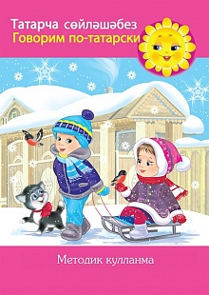 | «Татарчасөйләшәбез» (Зарипова З.М. һ.б.) 4-5 яшь өчен «Минем өем»,  5-6 яшьөчен «Уйный-уйныйусәбез»  6-7 яшь өчен «Без индехәзерзурлар – мәктәпкәилтәюллар» | 
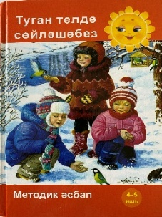 | «Тугантелдә сөйләшәбез» (Ф.В.Хазратоваһ.б.)  2-3, 3-4, 4-5, 5-7 яшь өчен | 
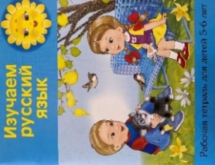 | «Изучаем русский язык»  (Гаффарова С.М. и др.)  для детей 4-5 лет, 5-6 лет, 6-7 лет | 
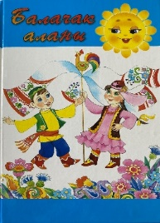 | Хрестоматия «Балачак аланы» -  «На поляне детства» | 
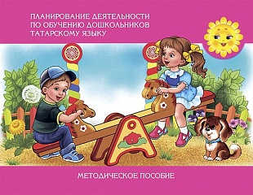 | Тәрбиячеләр өченметодик ярдәмлек «Планирование деятельности по обучению дошкольников татарскому языку»  (Зарипова З.М. и др.). | 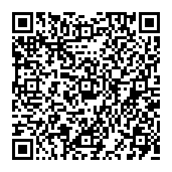
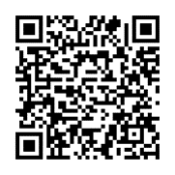 | Тәрбиячеләрнең һәм педагогик коллективларның методик эшләнмәләре  Методические разработки педагогов  и педагогических коллективов | 
 | Балалар бакчасында тел мохиты тудыру  Создание языковой среды в ДОУ | 

ГОМУМИ БЕЛЕМ БИРҮ

Татар теленнән һәм әдәбиятыннан үрнәк программалар
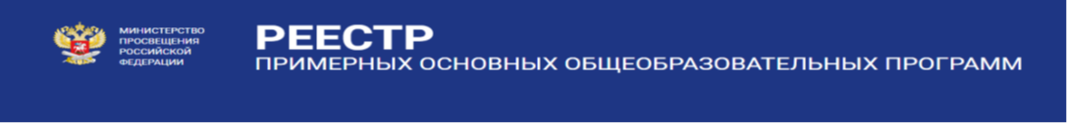

Татар теле һәм әдәбиятыннан яңа буын уку әсбаплары

  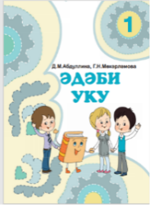 |  | 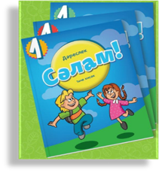  

Татар теле һәм әдәбиятыннан
контроль үлчәү материаллары


Онлайн ресурсларга сылтамалар

Татар телендә онлайн мәктәп

Ачык университет – татар телендә белем бирү платформасы


Татар энциклопедиясе

Татар теле һәм әдәбияты укытучылары өчен методик ярдәмлек

ОНЛАЙН РЕСУРСЛАР









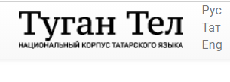




Казан шәһәре татар теле һәм әдәбияты укытучыларының методик берләшмәсе порталы

БАЛАЧАК - ТV
балалар өчен эшләүче уен-белем бирү форматындагы телеканал

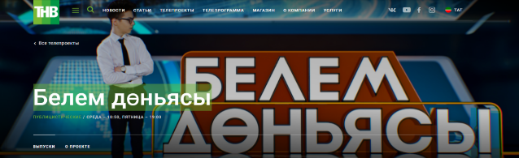
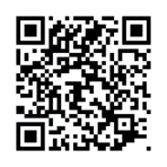







СЫЙНЫФ ҖИТӘКЧЕЛӘРЕНӘ ЯРДӘМГӘ

  «Родительский университет «Я - активный родитель!» |   «Философия согласия»

